**整体思维训练使用教程**

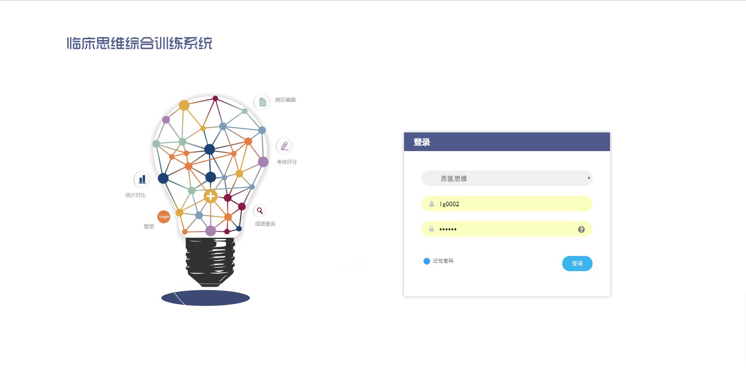

打开学生机网址，输入用户名和密码，登录。



在主界面点击整体思维训练，进入整体病例练习模式。

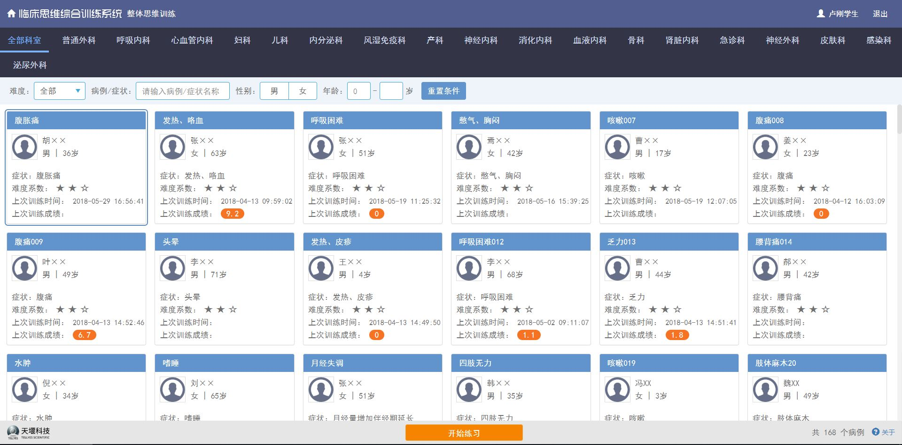

在病例选择界面，鼠标单击选择一个病例，点击下方的开始练习，然后确定，进入该病例。

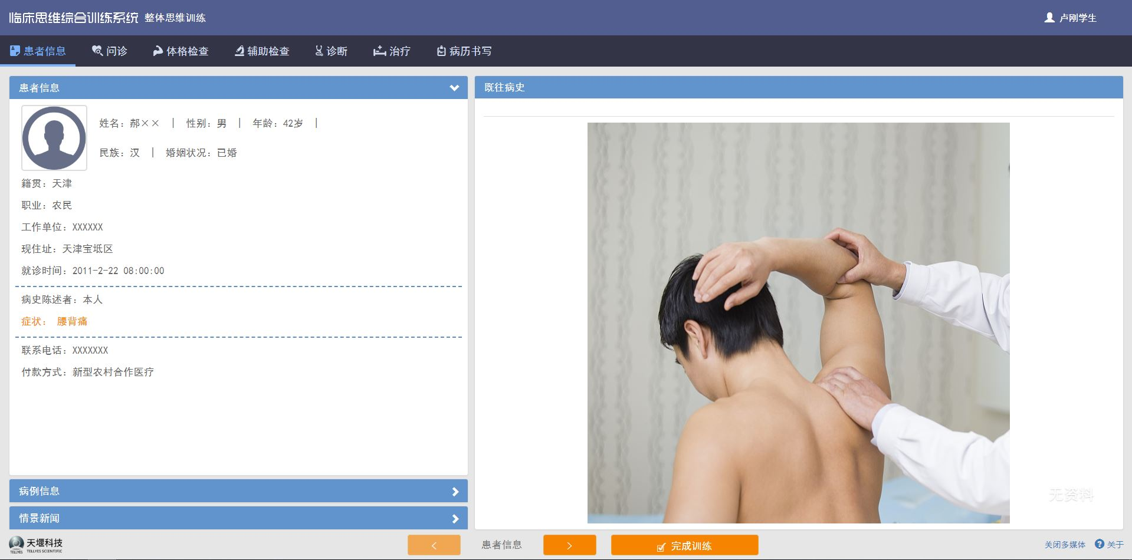

首先是患者信息页面，可以查看病人的基本信息，看完后点击上方的问诊按钮，进入问诊环节。

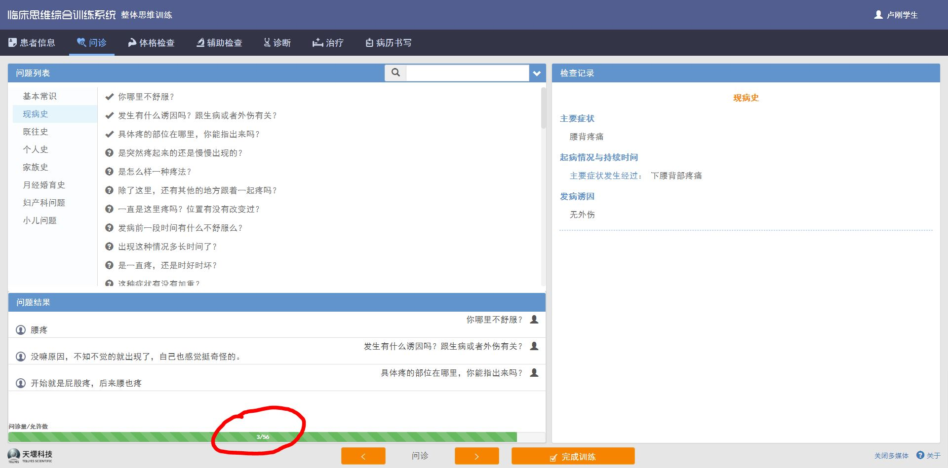

在问诊页面，选择左侧不同的病史类型下的不同问题，进行提问，在最下方有允许的问诊个数提示，打到最大数量后将不可再进行更多的问诊。问诊完成后，点击上方的体格检查按钮，来到下一步。

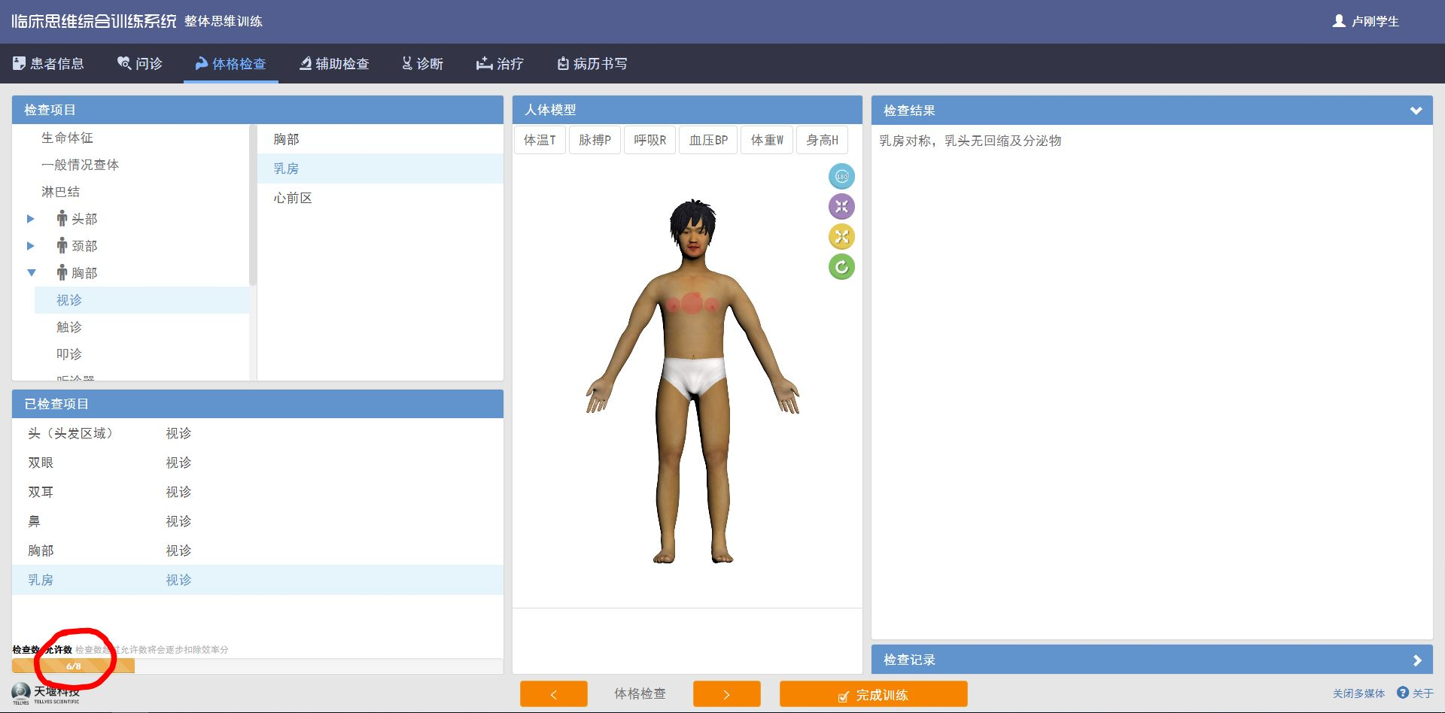

在体格检查界面，按照不同检查部位可以分别进行体格检查，右侧区域显示结果，在下方同样有可以进行检查的个数限制。体格检查完成后，点击上方的辅助检查按钮，来到下一步。

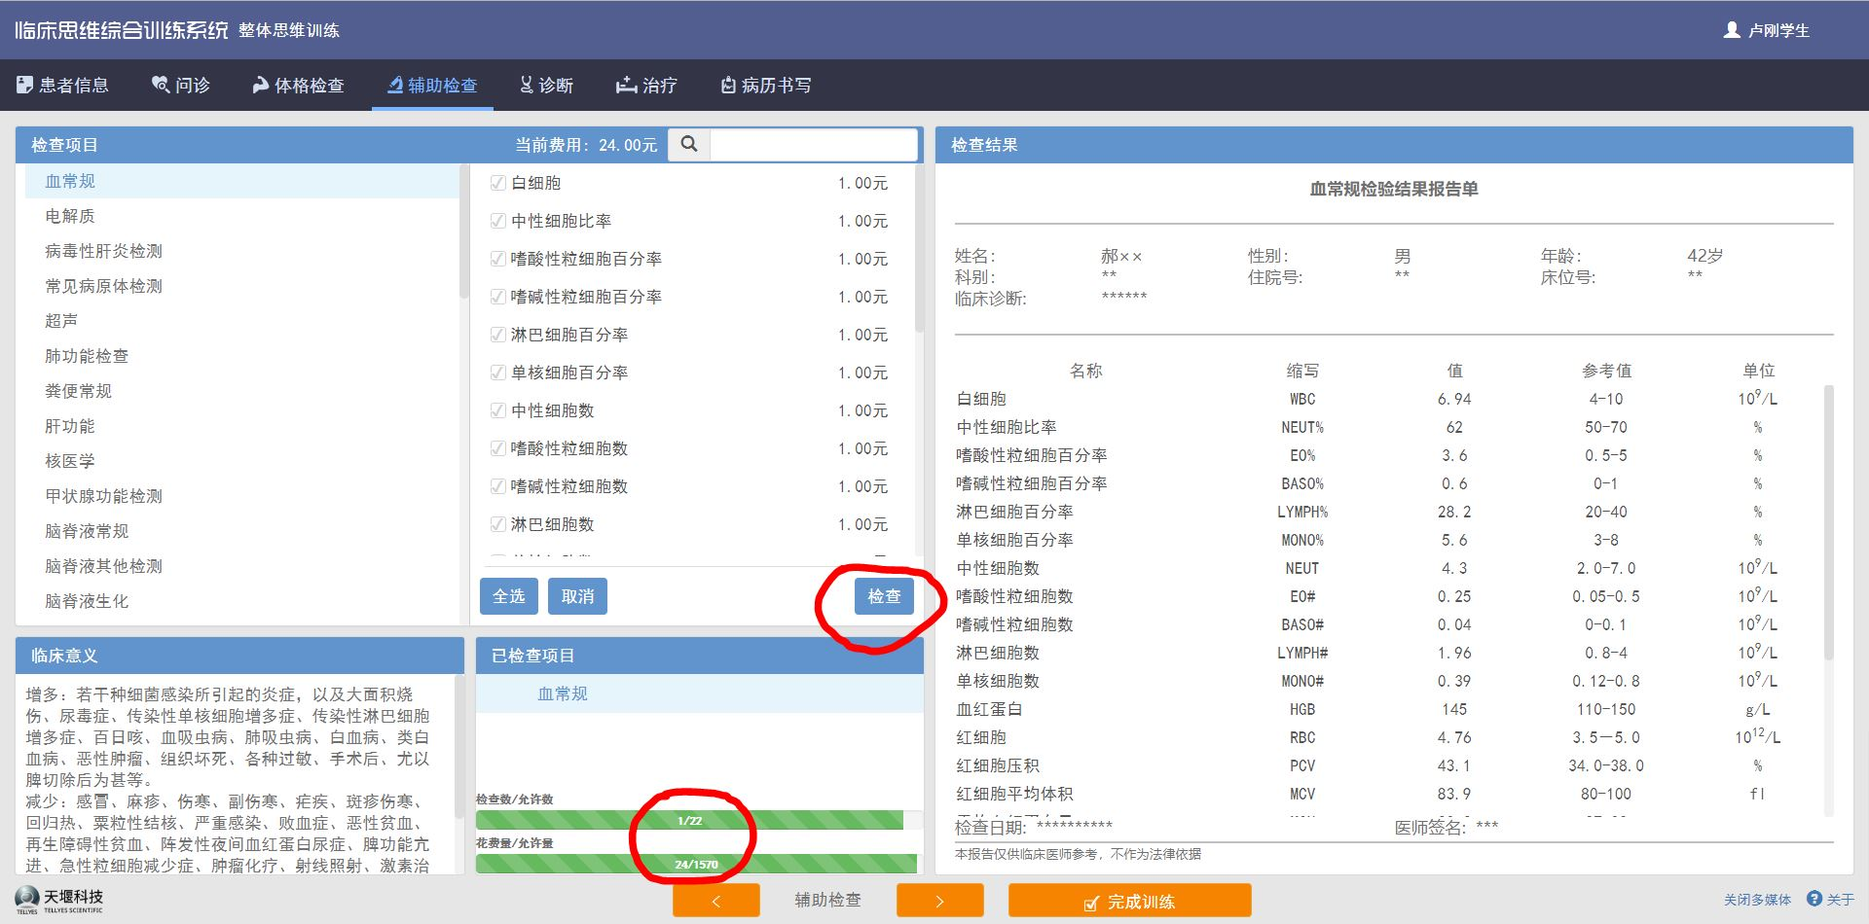

在辅助检查页面，先选择左侧的检查项目，再在中间位置选择具体检查的单项，最后点击检查按钮，结果就会自动在右侧显示，在页面的最下方，同样显示了可以检查的个数及金额限制。完成辅助检查后，点击上方的诊断按钮，来到下一步。

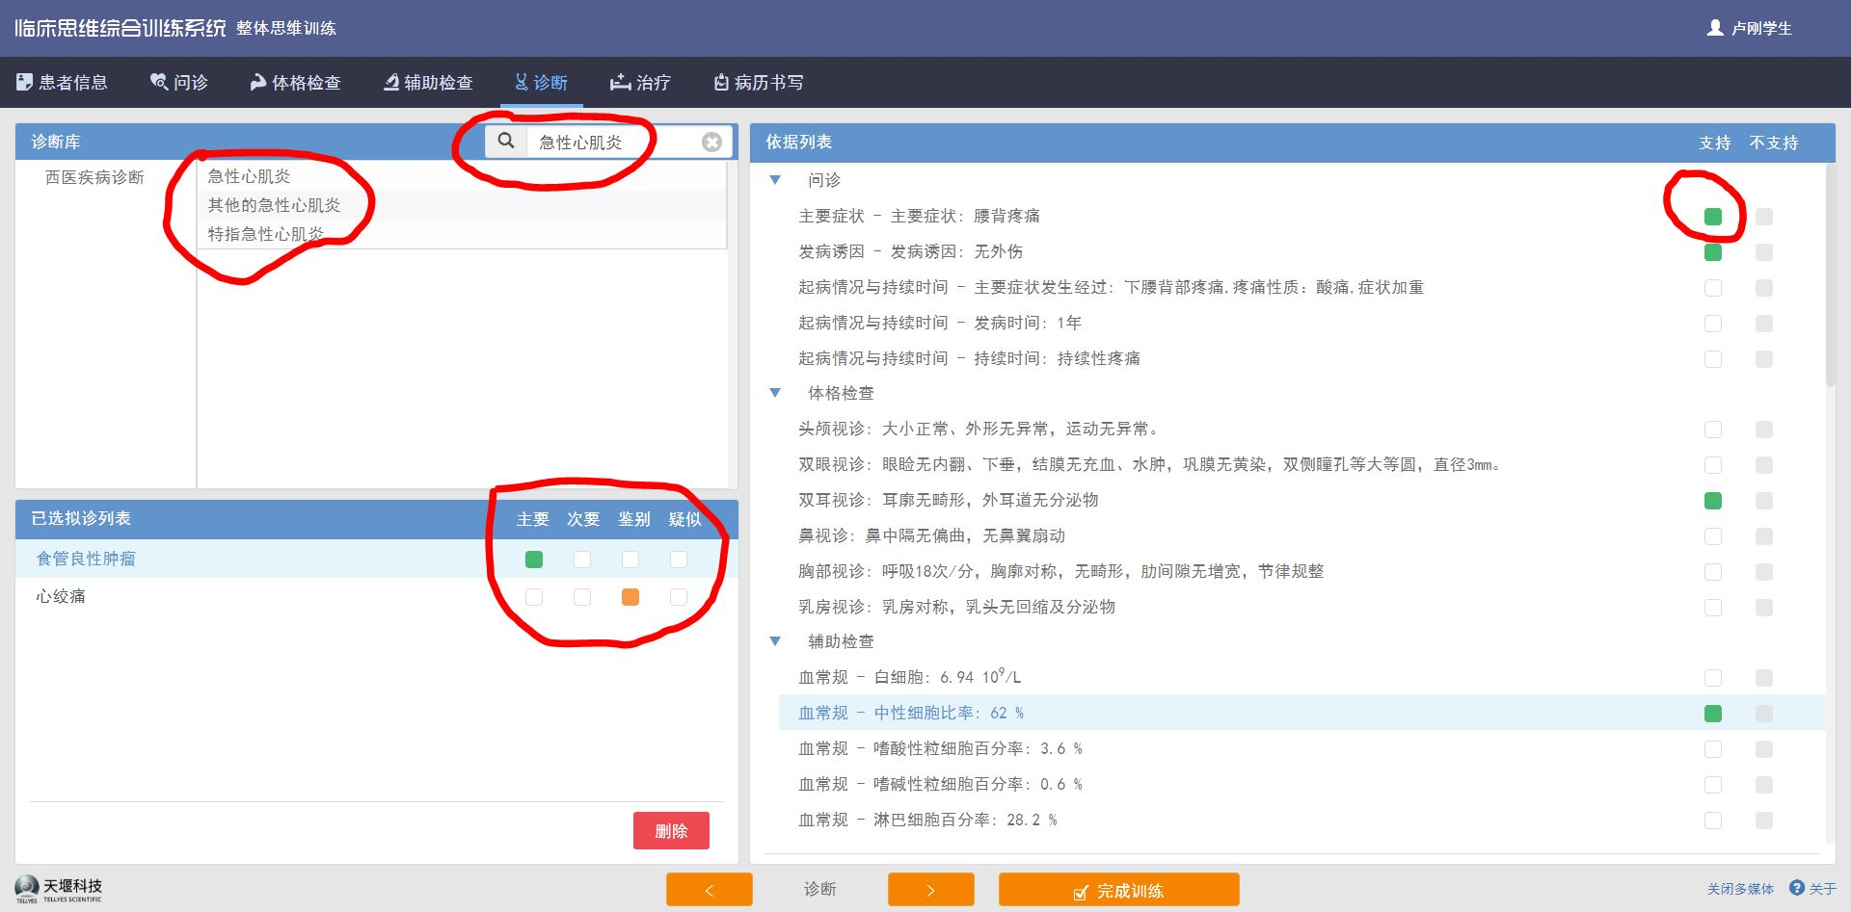

在诊断页面，首先在上方的搜索栏内，输入相应的诊断，然后在检索出的相应诊断列表内，单击选择适合的诊断名称，这样添加所有需要添加的诊断后，在下方的已选拟诊列表内，将诊断进行主要、次要、鉴别、疑似的分类，并且每一个诊断都要点击选中该项诊断后，在右侧的依据列表内，将该诊断的相应依据进行勾选。全部完成后，点击上方的治疗按钮，进入下一步。

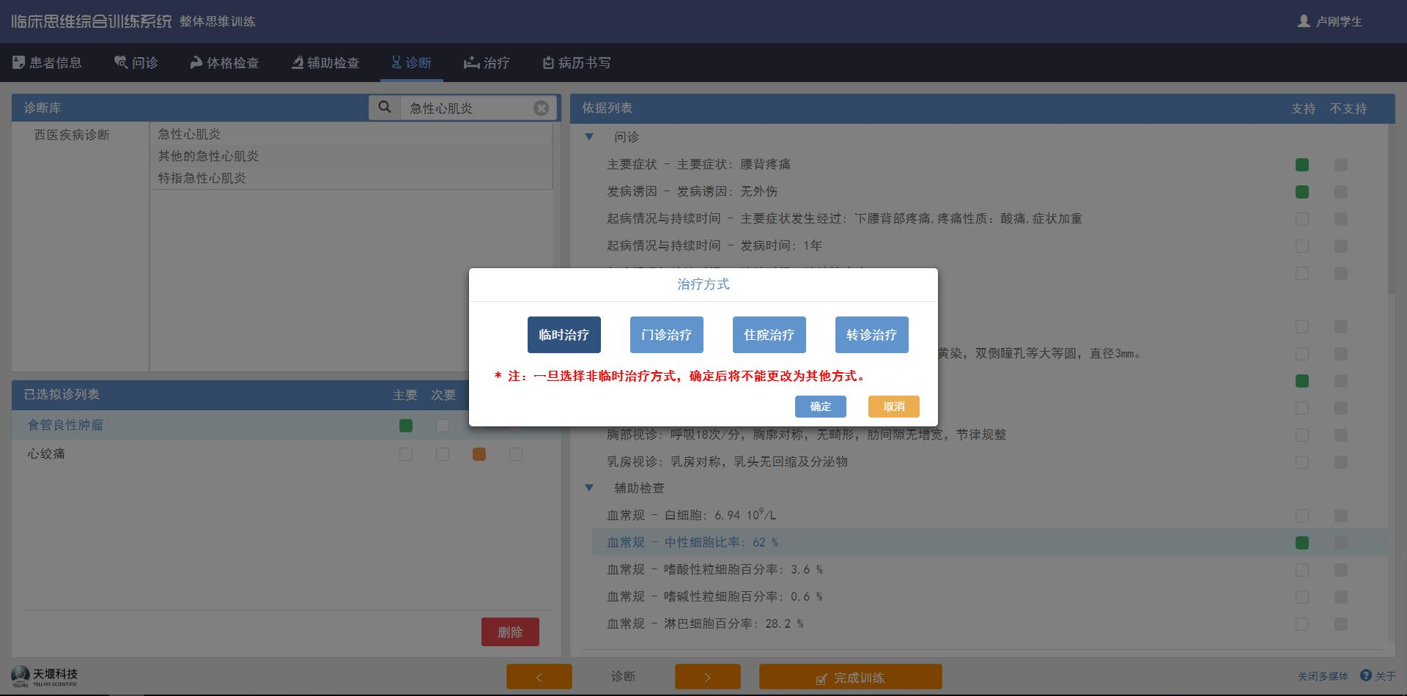

在弹出的对话框中，选择需要的治疗方式，临时治疗为急诊的治疗方式，予以相应的急诊治疗后，还可以继续进行之前几个步骤的操作，然后再回到治疗页面，选择门诊或者住院和转诊治疗的一种。

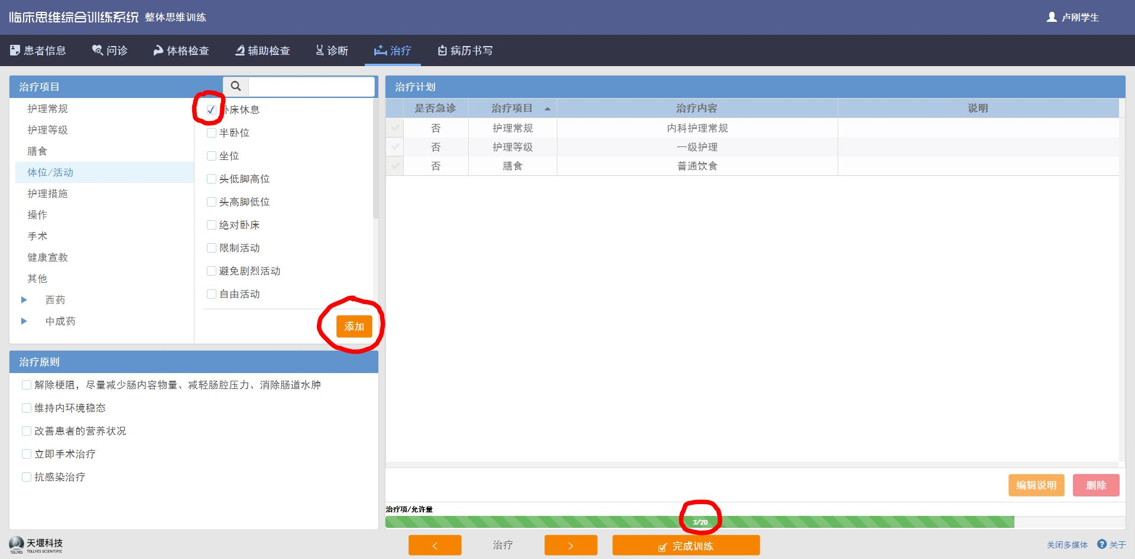

在治疗页面，左侧的治疗项目内都有具体的治疗内容，勾选具体的治疗内容后，点击添加，该项治疗措施就会添加到右侧的治疗计划列表内。左下方的治疗原则选择适合的进行勾选。页面下方同样有允许治疗项目的个数限制。全部完成后，点击页面下方的完成训练按钮。弹出的对话框中，选择暂停，可以下次对于该病例进行继续练习；选择完成，则可以进一步选择是否立即查看该病例的练习成绩。

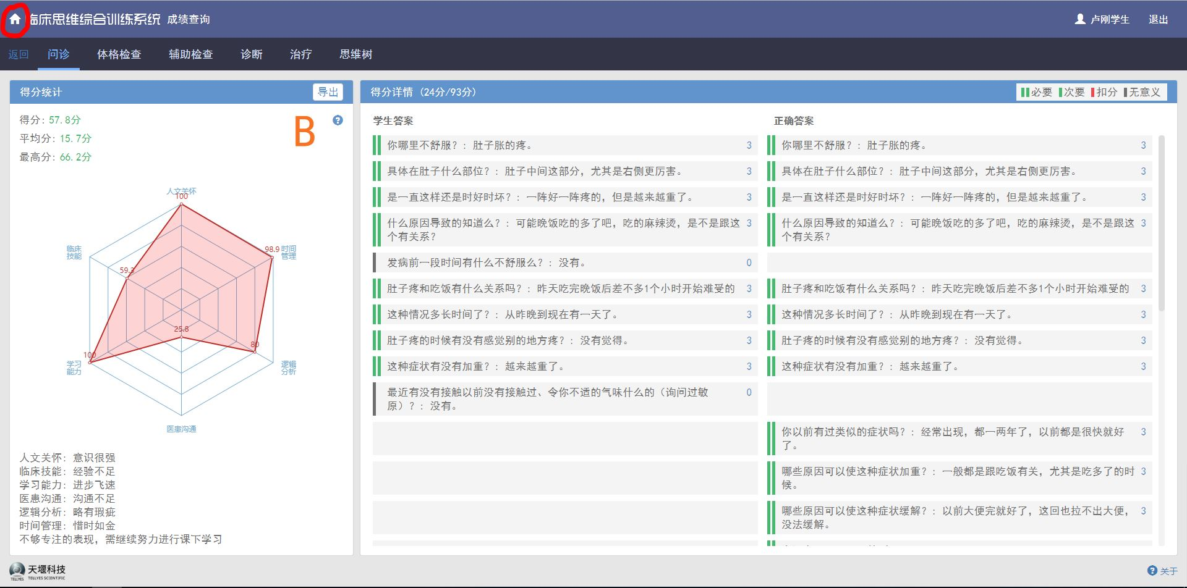

在成绩查询页面，可以看到该次练习的总体评价，以及学生答案与正确答案的对比，并通过每一条答案前的彩色标志来区分答案的正确与否。页面上方有问诊、体格检查等不同步骤的切换按钮，可以查看不同步骤内的具体答案情况。查看完成后，点击页面左上方的房子形状按钮，回到主界面。